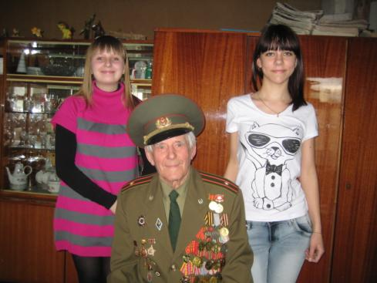

Гимназист № 7

**Каждый раз, когда я смотрю на горящую свечу, представляю глубоко скорбящую мать, потерявшую своего сына. Капающий воск как слёзы. Медленно он стекает по свече и застывает, как слёзы матери – стекают по щекам и «растворяются» в никуда. Долго-долго смотрю на свечу и вижу, как воск «выжигает» её изнутри. Душа матери умирает вместе со смертью ребенка, из неё уходит свет, выжжены все чувства, кроме скорби…**

**Свеча сгорает, и огарок уже никому не нужен, его выкидывают. Так и мать, потерявшая единственного сына, остается со своим скорбным одиночеством в этом огромном и бесприютном мире.**

**Юлия Манина,**

**10 класс А**

Все тише и тише отзвуки тех страшных 1418 дней…Все меньше и меньше героев – известных и не очень. Они не любят говорить о войне, ведь это боль, страх, страдания и потери. Но мы должны знать историю своей страны, а ярче всего она звучит из их уст. Историю «своей войны» поведал нам ветеран, житель поселка Вахруши Владимир Степанович Киселев. К нему мы обратились неслучайно, ведь Владимир Степанович – единственный оставшийся в живых солдат, лежавший в госпитале № 3167, которого нам удалось найти в Слободском районе.

Владимир Киселев родился в 1923 году в деревне Кисели, рядом с поселком Вахруши, окончил 4 класса Киселевской средней школы, затем работал на Вахрушевском кожкомбинате. На фронт попал молодым парнишкой осенью 1941 года, а летом 1942 осколки мины, разорвавшейся совсем рядом с ним, тяжело ранили его в левую руку, щеку и ключицу с левой стороны. Началось долгое путешествие по госпиталям: станция Хомяково, Тула, Владимир, Киров – наконец, Слободской. В госпитале № 3167 ему сделали операцию по удалению осколка из руки, а еще два, как напоминание о тех страшных минутах, «живут» в его теле до сих пор. После выписки в ноябре 1942 – комиссия и инвалидность. Владимир Степанович вернулся на завод, где проработал до пенсии.

Когда мы покидали нашего героя, на его глазах выступили слезы. Слезы благодарности за то, что никто не забыт, ничто не забыто…

**Комаровских Полина,**

**9 класс Б**

Ветеран Великой Отечественной войны

Воробьёв Валентин Иванович

с учащимися 9класса Б

Дашей Аботуровой и Наташей Шутовой

**Фото Е.В.Соловьёвой**

~

65 лет прошло, как кончилась война.

В России наконец-то снова тишина!

Цена победы нашей велика!

Героев будем помнить мы века.

Среди солдат тех – прадеды мои,

Ушли Отчизну защищать они.

Дед Павел ранен в трудном был бою,

Домой вернулся он в свою семью.

Петра убили в страшной той войне,

Погиб он, защищая Ленинград.

И не обнимет он своих ребят.

В могилах братских все они лежат,

Отдали жизнь народу и стране.

Как много лет прошло уже с тех пор,

Но помним все мы деда до сих пор.

Мы помним слезы русских матерей

И слезы помним Родины своей.

**Дарья Сырцева, 6 класс А**

Ушла война. Осталась память.

Посеребренные виски,

На письмах слезы милой мамы

И похоронные листки.

Лишь пламя Вечного огня

Хранит огонь души солдата,

Который в бой шел за меня

И сохранил мне мир когда-то.

**Александр Рысев, 6 класс А**

Издание МОУ гимназия г. Слободского , 2010

**Спасибо вам, фронтовики!**

Четыре долгих года шла война.

С ней в каждую семью пришла беда.

Где муж, где брат, где сын ушел на фронт,

Чтоб защищать любимый свой народ.

Свист пуль, разрывы бомб, огонь и смерть –

Всё это им пришлось преодолеть.

Они сложили головы за нас,

Чтоб мы могли спокойно спать сейчас.

Их подвиг не забудем никогда,

Благодарить их будем мы всегда.

И за Победу вам – поклон земной!

Ваш подвиг будут чтить в семье любой.

**Сергей Ситников, 5 класс А**

**∴ ∴ ∴**

Сердце, выжженное сталью,

выжженное болью,

выжженное кровью,

Продолжало биться

и рвалось на волю,

Продолжало биться

не на жизнь, а на смерть.

Сердце позабыло,

что такое праздник,

Сердце позабыло,

что такое счастье,

Сердце ощутило,

как снаряд – на части

Разбивает веру,

бьёт, смеясь, надежду,

Как лишает крова,

рвётся под одежду.

Сердце часто слышит,

как по небу режет

Плач детей.

Ах, ветер, ты уже не прежний.

– Что с тобою, сердце?

Что с тобой случилось?

Почему не плачешь?

Плакать разучилось?

Сердце…

ты так часто молишься о ком-то,

Просишь, чтоб живыми

возвращались с фронта,

Просишь,

чтобы дети – не осиротели,

Просишь, чтобы верили,

чтобы жить хотели.

Ты не замечаешь пули-талисманы?

И не беспокоят колотые раны?

– Нет, что эти раны…

заживают быстро.

Ноют, ноют шрамы

от людского свиста,

Топот, крики боли,

Горе… горе… горе…

– Сердце, знаю, веришь,

знаю, что добьёшься.

Снова в бой вступаешь,

Бьешься, бьешься, бьешься,

Чтобы люди жили

вновь под мирным небом,

Чтобы дети сыты

были свежим хлебом,

Чтоб не убивали, чтобы слёз не лили,

Чтобы, как и прежде,

жили, жили, жили…

Сердце, что с тобою?

Что теряешь силы?

– Да, я подустало,

Но я верю, милый!

Перестало биться – пуля роковая.

Перестало биться!

А душа - живая!

И вокруг так много

тех, кто верит свято …

Всем сердцам сегодня

поклониться надо.

Продолжают биться,

чтобы люди жили,

И ещё – любили,

и детей растили.

Бились… разбивались..

за кусочек неба.

Чтоб войны, ребята, –

в нашем мире

не было!

**Анастасия Блинова,**

**9 класс А**

Память

Просыпаясь по утрам, мы слышим завывание ветра за окном или звон капели, весёлый птичий гомон или шум дождя. Нам неведомы вой сирены, свист летящих пуль, разрывы снарядов. Мы родились и живем под ясным небом. И выросло уже не одно поколение, которое знает о войне только по рассказам взрослых да по книжкам и кинофильмам. Но мы бережём память о тех огненных годах.

Память, память… Это не просто свойство человеческого сознания, его способность сохранять следы минувшего. Память – это связующее звено между прошлым и будущим. Она учит и призывает, убеждает и предостерегает, продлевает жизнь и побеждает время. Она вдохновляет нас на добрые и смелые дела. Вот почему мы так свято храним память о грозных, тяжелых годах испытаний, выпавших на долю нашего народа.

Не обошла война и нашу семью. Четыре моих прадеда погибли в боях за Родину, за то, чтобы мы могли жить под безоблачным небом. Бабушка, Таисия Михайловна, бережно хранит фотографии с передовой. Их очень мало. Когда она время от времени перебирает снимки, глаза её наполняются слезами. Мне в этот момент очень жаль бабушку: ведь она не помнит своего отца. Лишь редкие фотографии могут о нём рассказать…

Одна из них сделана 1 января 1942 года. На ней мой прадедушка запечатлен со своим другом. Суровые лица, крепко сжатые кулаки… Какую же ненависть они испытывали к фашистам! За тысячи километров остались любимые жены, дети…

Когда я всматриваюсь в этот снимок, мне кажется, что я слышу голос своего прадеда: «Не забывайте обо мне! Помните!»

Шестьдесят пять лет живём мы под мирным небом. Как это много! И как мало… У старых деревьев той страшной поры в годовых кольцах обнаружены следы пороха и свинца. Деревья помнят войну. И люди помнят! Наши деды завещали эту память нам, своим потомкам. И мы должны передать её своим детям и внукам. Ради будущего.

**Наталья Ситникова,**

**10 класс А**

**Иинтервью**

Мою прабабушку зовут Клавдия Дмитриевна Нестерова. Когда она училась в школе, её звали Глаша Исупова. Недавно ей исполнился 81 год. Побывав у неё в гостях, я увидел юбилейные медали – к 50-летию, 60-летию и 65-летию Победы - и поинтересовался, за что ей эти медали вручили. И тогда она рассказала, что работала во время Великой Отечественной войны.

- Сколько же тебе было лет, когда началась война? – спросил я у бабушки.

- Двенадцать. Я как раз закончила четыре класса начальной школы № 4, и за хорошую учёбу мне подарили книжку. В сентябре сорок первого года я пошла в пятый класс школы №7 - сейчас это твоя гимназия. Но вскоре здание школы отдали под госпиталь. Нас перевели в Дом пионеров. Стенки там были деревянные, в одном классе говорят – в другом слышно. Там я проучилась одну зиму. Потом и это здание взяли под госпиталь. А нас перевели в деревянное здание на углу Володарского и Свободы. Там я окончила шестой класс и в седьмом проучилась до нового года. Потом школу пришлось бросить, потому что мама совсем ослепла, нужно было вести хозяйство и нянчить маленьких братьев и сестёр.

- А как ты узнала, что началась война?

- Радио у нас не было. Идут мимо нашего дома крёстный с крёстной, несут по две буханки хлеба и говорят, что началась война. В магазинах скупали всё, что было: хлеб, керосин, мыло, соль. Оставляли одни безделушки.

- Бабушка, как вы учились во время войны?

- В классах ребят было много, учебник один на троих или четверых был. Писали на брошюрах своими чернилами, а зимой, когда шли в школу, чернила застывали прямо на улице. Уроки вели как приезжие, так и местные учителя. Я помню некоторых из них: Фаина Дмитриевна Малых, Клавдия Константиновна Салтыкова, директор был Клюкин. А военное дело вела Зоя Алексеевна Кузьмина. Помню, как в 5 классе нас учили ползать по-пластунски на кладбище. Зачастую в школу ходили через день, так как кусочек хлеба давали через день. Из банок от обувного крема ребята мастерили "мигалки", при их тусклом свете и сидели по вечерам, учили уроки. Или печку затопишь, сядешь у открытой дверки, на одной руке ребёнок, в другой руке книга. Какая тут учёба!

- Бабушка, ты помнишь день победы?

- Конечно, помню. Шёл снег с дождём. Жили мы тогда на улице Гоголя. Вверху жила семья военного. Утром прибежала соседка к маме и кричит: «Тётя Феня, война закончилась!». Я тогда уже работала на пивзаводе в бухгалтерии. Пришла я на работу, директор собрал всех в столовой, и после короткого митинга нас угощали разведенным спиртом. А вечером был праздник! Выкатили две бочки пива и бесплатно всем раздавали. Тут и столы накрыли, тут и плясали, и ревели, и смеялись!

Не думала я, что проживу после войны столько лет, доживу до внуков и правнуков. Пусть вам никогда не доведётся испытать того, что выпало на нашу долю. Будьте счастливы и хорошо учитесь, ведь у вас сейчас для этого всё есть: и книги, и тетради, и еды любой вдоволь.

**Владимиров Константин,**

**7 класс Б**

Татьяна Петровна

Владимирова (Кашина)



Татьяна Петровна

Владимирова (Кашина)

**Я**

**хочу**

**вам**

**рассказать…**

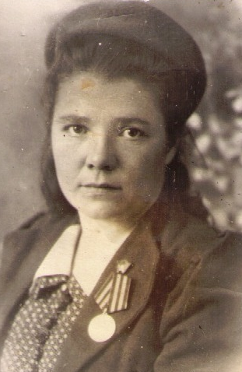

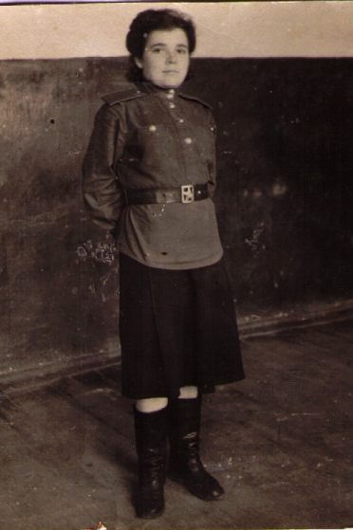

Я счастливый человек. Во-первых, потому что родился в мирное время.

А во-вторых, у меня много родных, и все они меня любят. Среди родных у меня две бабушки и две прабабушки. И ещё одна прабабушка умерла совсем недавно. Но именно о ней я и хочу рассказать.

Татьяна Петровна Владимирова (Кашина) родилась в 1922 году в деревне Крысино Слободского района в большой и дружной семье. Отец Татьяны работал лесником. Он был очень трудолюбив, делать умел абсолютно всё. Вся его большая семья - семеро детей и жена - ходила в сшитых им сапогах. Имея большое хозяйство: корову, лошадь, овец, свиней, кур, родители с малых лет приучили детей к труду.

Когда началась Великая Отечественная война, девушек брали на фронт. Там нужны были поварихи, прачки, санитарки. И моей прабабушке пришла повестка из военкомата.

Был 1942 год. С начала войны России с фашистской Германией прошёл уже год. Татьяна Кашина была определена в 339 медсанбат 289 стрелковой дивизии. Она не имела никакого специального образования, поэтому её назначили санитаркой.

С июня 1942 года по июль 1945 года Кашина Татьяна Петровна выполняла свой воинский долг перед Родиной. В этот период было особенно тяжело, 339 медсанбат входил в состав действующей армии и располагался вблизи фронта.

Финны и немцы перерезали Кировскую железную дорогу, соединявшую Мурманск с континентом. В трёхдневном бою помощь врачей, медсестёр, санитарок была необходима. Запомнились Татьяне моряки, которые, несмотря на сильный мороз, рвались в бой в распахнутых полушубках, надевая бескозырки. В этом бою было много раненых, у многих была большая потеря крови. И санитарки, и медсёстры, все, кто мог, сдавали свою кровь для спасения солдат.

Не один раз и Татьяне пришлось сдать свою кровь для спасения жизней раненых солдат, защищавших Родину. Там, на фронте, никто не считал, кто кому, сколько крови дал.

Все в медсанбате уважали и любили ответственную и старательную санитарку Танечку.

Я любил ходить в гости к бабушке Тане. Особенно мне нравилось зимой вместе с дедом Сашей огребать снег с крыши её дома, а потом прыгать в снег. Ещё мы с сестрой любили смотреть её награды. Но рассказывать о войне бабушка Таня не любила.

За одну из операций моей прабабушке Татьяне Петровне вручили медаль «За отвагу», а по окончании войны она была награждена юбилейными медалями, нагрудным знаком «Фронтовик», орденом Отечественной войны и медалью Жукова.

Сейчас никто с нашей Родиной не воюет, но донорская кровь нужна как никогда людям, которым сейчас, в этот момент, минута жизни даётся очень трудно.

В нашей стране сделаны плазмоцентры и центры переливания крови. Любой здоровый человек может прийти, сдать кровь и так просто спасти сложную человеческую жизнь.

Никто не знает, что может случиться с человеком, от несчастных случаев никто не застрахован, поэтому нужно с уважением относиться к тому, кто отдаёт своё для спасения жизни других.

Мне очень жаль, что моей прабабушки нет в живых. Очень о многом я не успел её расспросить. И я горжусь, что среди моих родных была такая замечательная русская женщина, которая, давая свою кровь, спасла не одну человеческую жизнь.

**Константин Владимиров, 7 класс Б**

После спектакля. Фото Соловьёвой Е.В.

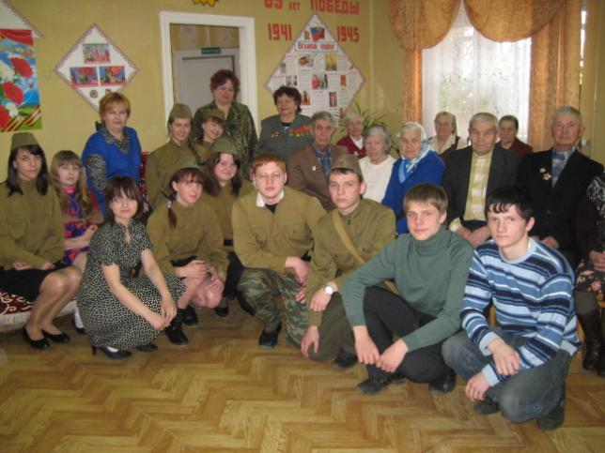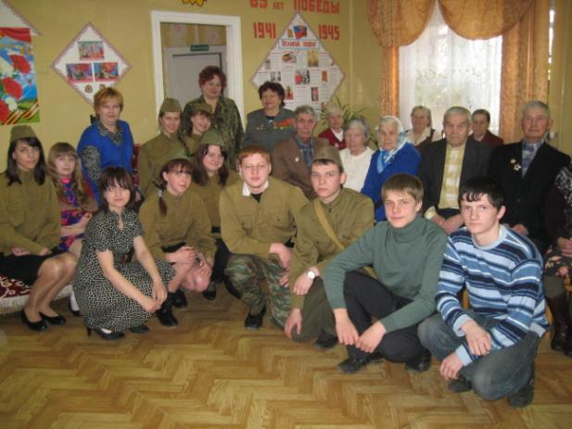

После спектакля. Фото Соловьёвой Е.В. 1

**Жизнь, подаренная ими…**

Вот уже 65 лет мы живём в мире, не зная ежесекундного страха смерти. Ровно 65 лет назад советские воины поставили жирную победную точку в борьбе с коричневой чумой, подарив будущее миллионам людей всего земного шара. Именно эти бойцы 9 мая 1945 года вместе с победой вселили в сердца всех народов мира веру в светлое начало: добро, любовь и справедливость.… Все они уже постарели, кого-то, к сожалению, нет в живых, но, несмотря на это, их бессмертный подвиг будет вечно жить в наших сердцах и не будет подвергнут никаким сомнениям!

Никого война не обошла стороной. Не найдётся такого человека, чьи бы родственники в течение мучительных четырёх лет войны не ковали всеми желанную победу. Наша гимназия в этом не является исключением. К примеру, бабушка нашего директора Барановой Златы Александровны непосредственно участвовала в битве за Москву, а дедушка учителя математики Падериной Ирины Константиновны трудился на заводе наравне со всеми во имя победы. По словам Ирины Константиновны, он испытал все тяготы военного времени, не доедал и ходил в женских ботинках, но, несмотря на это, человек выжил, геройски выстоял, при этом вложил огромную лепту в общенародное правое дело.

«Война – это в первую очередь смерть, жестокость и кровь», – поведала нам выпускница 11 Б класса Перевозникова Марина. Буквально все опрошенные нами ученики и работники гимназии сошлись во мнении: как бы ужасна ни была война, она доказала мужество и силу русского народа, умение выживать в самых тяжёлых условиях.

Великая Отечественная война продолжалась четыре года и унесла с собой миллионы ни в чем не повинных жизней. Огромному количеству людей сломала она судьбу, пронеслась разрушительной волной, оставляя за собой лишь руины.… Но, несмотря на это, народ наш выстоял, достойно вынес все испытания и получил поистине заслуженные лавры победы. Стоит только задуматься, насколько тяжело дался нам этот майский триумф.… Мы просто не имеем права забывать подвиг солдат, сражавшихся за нашу жизнь и свободу. Очень актуально звучат слова учителя русского языка и литературы гимназии Шумиловой Людмилы Юрьевны: «В наше время не хватает доброты, обыкновенной хорошей доброты, не просто так, какого-то обобщённого понятия, а такой, которая шла бы от каждого к каждому, не требующей ничего взамен».

Вот уже 65 лет мы свободны, мы живём в мире, не испытывая ежесекундного страха смерти. Давайте же помнить и ценить наших дедов и прадедов, потому как если бы не они, всё могло бы сложиться иначе…

**Дмитрий Леушин, 10 класс Б**

**Монолог детей войны**

**Не пойму,**

**когда же мы…**

**как даже мы**

**Постарели;**

**как стали казаться седыми,**

**Постальнели так,**

**что облака из трубы**

**Огрубели,**

**став кольцами черного дыма.**

**Топотом,**

**пОтом,**

**в землю затоптанным**

**Грохотом,**

**громы сбивающим в марш**

**Раненой птицей,**

**раненым облаком**

**Плачет,**

**рыдает**

**Родина-мать.**

**Не пойму,**

**как даже нам,**

**когда жена**

**У порога встречала,**

**плакать хотелось,**

**но просто**

**Пламенела щека,**

**и цеплялась рука**

**За её ладони,**

**боясь,**

**что найдет только воздух.**

**Топотом,**

**потОм,**

**в землю закопанным**

**Гробом;**

**громом, сбивающим в марш.**

**Слёзы,**

**смерти,**

**отчаянье голода,**

**Плачет,**

**рыдает**

**женщина,**

**мать.**

**Не пойму,**

**не помню,**

**когда же нас**

**Маленьких,**

**глупых,**

**поили чаем.**

**Было ли это?**

**Было ль хоть раз?**

**Детство,**

**далекое,**

**помню!**

**скучаю!**

**Топотом,**

**пОтом,**

**в землю затоптанной**

**Кровью,**

**громом, вбивающим в марш,**

**Строев,**

**полков,**

**в вечный гул,**

**в вечный стон шагов**

**Слышится,**

**помнится,**

**воин,**

**солдат**. **Елена Дакадова,**

**10 класс А**

**Письмо ветерану**

Здравствуй, Солдат Победы, уважаемый ветеран Великой Отечественной войны! Когда я думаю об этой войне, я пытаюсь мысленно нарисовать твой образ, хочу понять, каким ты был, Солдат Победы, что помогло тебе пройти сквозь ужасы войны и победить. И я вижу тебя. Ты сильный духом, непобедимый советский Солдат. Я знаю, что беззаветная любовь к родной земле и чувство ответственности за все грядущие поколения помогали тебе.

Я благодарю тебя от имени всех детей за мирное небо над головой.

Спасибо тебе за то, что, превозмогая голод, усталость и даже саму смерть, ты снова и снова шёл в бой за родную землю. Спасибо за то, что, теряя родных, любимых, друзей, ты продолжал путь к Великой Победе!

**Спасибо!**

**Варя Перкова, 7 класс Б**

**7 класс Б**

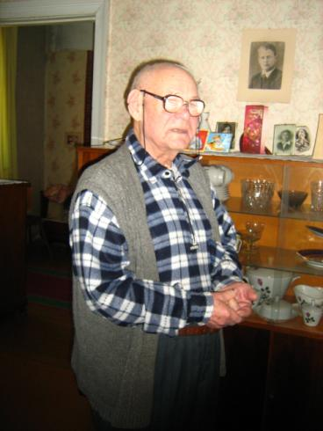

**Спешите делать добрые дела…**

В своей жизни мы совершаем много поступков – хороших и не очень. И часто делаем это, совсем не задумываясь, какое значение они имеют для окружающих. Одними мы причиняем глубокую боль, другими – дарим счастье. Пусть маленькое, но всё же..

Таким лучиком счастья (я надеюсь на это) стал наш визит 27 апреля в Белохолуницкий детский дом. Это кирпичное двухэтажное здание, огромные окна и большие детские глаза… Глаза с каким-то удивлением, испугом и интересом наблюдали за нами.

Коллектив театра гимназии «На трёх стульях»,

ученица 7 класса Б Алина Латфуллина и выпускница гимназии Анастасия Сергеева выступили перед

воспитанниками детского дома со спектаклем «Рио – Рита», песнями и стихами о прошедшей войне. Спектакль произвёл на ребят неизгладимое впечатление, и теперь эти глаза уже были наполнены грустью и размышлениями…

Не хотелось расставаться с обитателями этого дома.

До следующей встречи!

**Детский дом**

**г. Белая Холуница**

**Полина Комаровских, 9 класс Б**

Слободской городской библиотекой имени А.Грина был объявлен творческий конкурс «Этих дней не смолкнет слава», посвященный 65-летию Победы. Подведение итогов конкурса было проведено на мероприятии, которое прошло 6 мая в библиотеке имени Г. Булатова. Перед собравшимися выступил ветеран Великой Отечественной войны **Г.Е. Гуртовой.**

В номинации «Победа деда – моя победа» победителем стал учащийся 7 класса Б Владимиров Константин. В номинации «Письмо ветерану» первое место у Ситникова Сергея (5 класс А). Благодарности были вручены преподавателям награждённых – Сергеевой З.П. и Емельяновой И.В. За участие в конкурсе также награждён ученик 1 класса А Куковякин Александр.

**Владимирова Л.Н.,**

**зав. библиотекой МОУ гимназия**

(Фото автора)

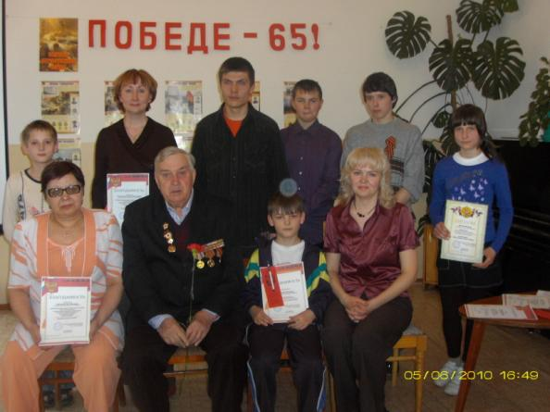

Мы не знаем, что такое война. Мы не знаем, что такое голод, как можно выжить, получая краюху хлеба через день. Мы не знаем, как можно четыре долгих года жить надеждой, что твои близкие (в тылу ли, на фронте ли) останутся живы. Мы не знаем, к счастью… Но счастье не знать всего этого подарили нам они. Их осталось совсем немного, тех, кто в годы Великой Отечественной ковал Победу на фронте и в тылу. Им уже за восемьдесят, а Ракову Александру Ивановичу, которого мы посетили накануне праздника, - девяносто два года. Он, как и большинство фронтовиков, неохотно рассказывает о войне. Даже сейчас, 65 лет спустя, больно говорить о потере друзей, родных (его старший брат погиб на фронте, много родственников не вернулось домой). Александр Иванович освобождал Гомель, Бобруйск, Мытищи. До Берлина не дошел: под Барановичем был тяжело ранен, долго лежал в госпитале, потом был отправлен домой.

Их осталось немного, тех, кто будет отмечать свой великий праздник – 65 лет Победы. Доживут ли они до следующего 9 Мая? И, наверное, совсем немногие встретят 70 лет Победы. Поэтому так важно помнить о них, пока они с нами. Помнить и их напутственные слова нам, тем, ради кого они воевали: «Главное, чтобы не было больше войны, потому что это настоящее испытание для народа. И надо делать всё, чтобы предотвратить страшное бедствие». Эти слова сказал нам на прощание Александр Иванович Раков.

**Екатерина Владимирова, Варвара Перкова,**

**Екатерина Бельтюкова, Елизавета Колодкина,**

**7 класс Б**

**Раков**

**Александр**

**Иванович, ветеран Великой Отечественной войны**

**Мир наших увлечений**

**Археология – это интересно!**

В прошлом году мне довелось участвовать в археологических раскопках. В такой экспедиции я был впервые и думал, что это довольно скучное занятие. Но я ошибался. Это оказалось потрясающе интересно!

В археологии нужно быть внимательным, сосредоточенным, иметь терпение и выдержку, чтобы действительно что-нибудь обнаружить. Кроме того, нужны определённые знания, в противном случае можно принять редкую находку за простой камень или комок грязи. Только опытный, знающий историю археолог сразу же заметит кремниевый наконечник стрелы или обломок древней керамической посуды.

Когда находишь что-то, что представляет историческую ценность, то различные чувства переполняют тебя. Ты начинаешь задумываться о том, что эту вещь человек делал много столетий назад, а сейчас ты держишь её в своих руках. Ты ощущаешь связь времен, ты можешь без всякой машины времени, мысленно совершить путешествие в далекое прошлое. Какой-то магической силой обладают все эти черепки, и ты вдруг начинаешь понимать, что всё в этом мире взаимосвязано, всё имеет продолжение…

**Рублев Андрей, 10 класс Б**

**27 мая – Общероссийский день библиотек.**

**Поздравляем наших библиотекарей**

**Людмилу Николаевну Владимирову и**

**Ольгу Алексеевну Корзюкову,**

**лауреатов премии имени Н.А.Заболоцкого.**

**6 мая** в гимназии прошел **городской** конкурс чтецов, посвященный 65-ой годовщине Победы в Великой Отечественной войне.

Итоги подводились среди учащихся 5-6, 7-8, 9-10 классов в трех номинациях:

1. Стихи о Великой Отечественной войне.
2. Проза о Великой Отечественной войне.
3. Стихи собственного сочинения о Великой Отечественной войне.

**В первой номинации** победителями стали Рысев Александр (6 А), Рублева Татьяна (7Б), Овечкина Екатерина (10А). Призеры – Кожева Светлана (7Б), Жилин Егор (10Б) - 2 место, Носков Виталий (11А) – 3 место.

**Во второй номинации** победитель – Аботурова Дарья(9Б), призеры – Анфилатова Ксения (8Б), Бутюгова Татьяна(9А) – 2 место.

**В третьей номинации** победили Пентина Ульяна (6А), Загоскин Дмитрий (6А), Кушнина Софья (7Б), Блинова Анастасия (9А); призеры – Сырцева Дарья(6А) – 2 место, Ситников Сергей (5А) – 3 место. **Поздравляем всех победителей и призеров городского конкурса чтецов!**

**Сергеева З.П.,**

**председатель жюри конкурса .**

**О любимой работе замолвлю я слово…**

Я хочу рассказать о нашей библиотеке – библиотеке МОУ гимназия г. Слободского.

В мае 1991 года в городе было открыто инновационное учебное заведение гимназия. Всё начиналось с нуля – с первых книг, учебников, с первых шкафов, самодельных стеллажей. Пришлось ехать в г. Зуевку за библиотечными стеллажами. То-то было радости, когда библиотека на глазах преображалась! Менялись шторы, менялись стеллажи, шкафы, менялись, наконец, читатели: одни вырастали и уходили в большую жизнь, приходили другие, и всё начиналось сначала, с первой книги. Неизменной оставалась атмосфера библиотеки: творческая, доброжелательная, позитивно настроенная на всё новое.

С 1992 года в библиотеку пришла Ольга Алексеевна Корзюкова - творческий, инициативный человек. Благодаря её фантазии и умелым рукам библиотека обрела своё лицо. Появился логотип – домовёнок Кузя. Мы придумали девиз библиотеки: «Труд. Творчество. Терпение». Учитель музыки Т.Л.Мурина написала для нас песню «В этом доме».

А ещё у нас начались литературные гостиные. Вы знаете, что это такое? Это когда собираются творческие учителя, дети, родители и, конечно, библиотекари. А в воздухе такое вдохновение, такой полёт фантазии, что невозможное становится возможным.

Вскоре появился гимн «Литературная гостиная», слова которого написала учитель литературы З.П.Сергеева, а музыку Т.Л.Мурина. С тех пор все гостиные начинались с исполнения гимна, а некоторые и заканчивались им. Невозможно без слёз смотреть записанные на плёнку гостиные тех давних лет. А самые активные их участники до сих пор с благодарностью вспоминают те незабываемые вечера.

И в наши дни атмосфера библиотеки остаётся прежней – трудовой, инициативной, творческой, уютной. Здесь, как и прежде, любят собираться учителя и учащиеся, приезжают писатели.

**Заведующая библиотекой**

**Людмила Николаевна ВЛАДИМИРОВА,**

**Почётный работник общего образования РФ,Лауреат литературной премии им.Н.А.Заболоцкого, Лауреат премии Альберта Лиханова**

Владимиров Костя, 7Бкл.,Сырцева Даша, 6А кл., Ситников Сергей, 5А кл., Блинова Настя, 9А кл., Манина Юля, 10А кл., Комаровских Полина,9А кл., Дакадова Елена, 10 А кл., Екатерина Владимирова, Варвара Перкова, Екатерина Бельтюкова, Елизавета Колодкина, 7 Б кл., Владимирова Л.Н., Леушин Дмитрий, 10Бкл.. Ситникова Наташа, 10А кл., Рублёв Андрей, 10 Бкл.,

**Учредитель МОУ гимназия г. Слободского**

**Главный редактор Сергеева Зоя Петровна**

**Технический редактор Соловьёва Елена Витальевна**

**613150, г. Слободской, ул. Ленина, 77.**

**Телефон: (8332) 4-22-30,** [**http://www.gimslob.narod.ru**](http://www.gimslob.narod.ru)

Газета распространяется бесплатно Тираж 50 экземпляров